Csongrád Város Polgármesterétől

Száma: Önk/38-1/2024. Tárgy: Képviselői interpellációra
Ea.: Forgó M. adott válasz

dr. Somogyi Árpád
képviselő

Csongrád
Sugár u. 60.

Tisztelt Képviselő Úr!

A 2024. január 25-i testületi ülésen elhangzott, a 6640 Csongrád, Szőlőhegyi u. 19/A szám alatti Csongrád 2 posta további működésével kapcsolatos interpellációjára az alábbi választ adom.
Önkormányzatunk levélben felvette a kapcsolatot a Magyar Posta Zrt. illetékes területi igazgatóságával, és tájékoztatást kértünk további szándékaikról a fenti postai szolgáltató hely megmaradásával kapcsolatban, továbbá hogy a korábbi szerződéses feltételek megtartásával van-e mód a Csongrád 2 posta működésének hosszú távú, határozatlan időre történő fenntartására.
Egyúttal kifejeztünk szándékunkat, hogy – tekintettel arra, hogy a „kisposta” az érintett városrészben jelentős lakossági igényt elégít ki – önkormányzatunk nyitott a Magyar Posta Zrt-vel történő további egyeztetésre a szolgáltató hely megtartása érdekében.
Válaszuk megérkezéséig szíves türelmét kérem.

Csongrád, 2024. február 5.

Tisztelettel:

Bedő Tamás
polgármester

Csongrád Város Polgármesterétől

Száma: Önk/31-1/2024. Tárgy: Képviselői interpellációra
Ea.: Forgó M. adott válasz

Nagypál Sándor
képviselő

Csongrád
Jegenye u. 32.

Tisztelt Képviselő Úr!

A 2024. január 25-i testületi ülésen elhangzott, a 6640 Csongrád, Szőlőhegyi u. 19. szám alatti Csongrád 2 posta további működésével kapcsolatos interpellációjára az alábbi választ adom.
Önkormányzatunk levélben felvette a kapcsolatot a Magyar Posta Zrt. illetékes területi igazgatóságával, és tájékoztatást kértünk további szándékaikról a fenti postai szolgáltató hely megmaradásával kapcsolatban, továbbá hogy a korábbi szerződéses feltételek megtartásával van-e mód a Csongrád 2 posta működésének hosszú távú, határozatlan időre történő fenntartására.
Egyúttal kifejeztük szándékunkat, hogy – tekintettel arra, hogy a „kisposta” az érintett városrészben jelentős lakossági igényt elégít ki – önkormányzatunk nyitott a Magyar Posta Zrt-vel történő további egyeztetésre a szolgáltató hely megtartása érdekében.
Válaszuk megérkezéséig szíves türelmét kérem.

Csongrád, 2024. február 5.

Tisztelettel:

Bedő Tamás
polgármester

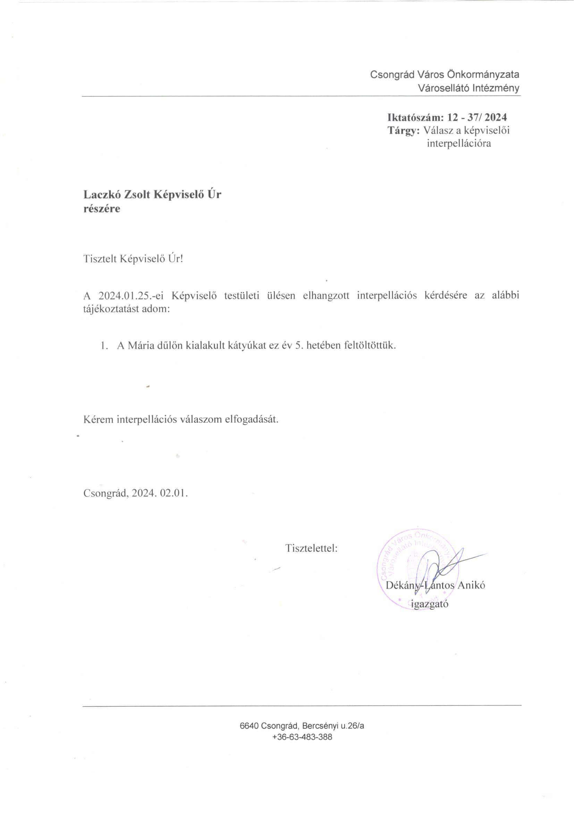

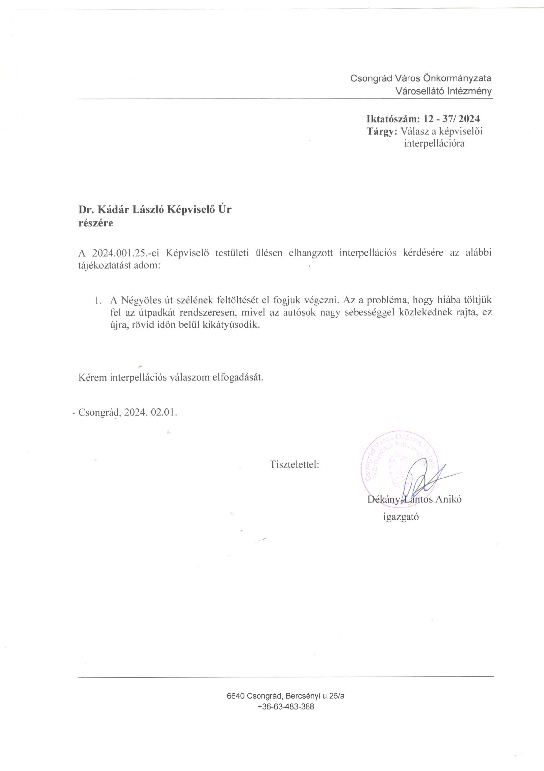

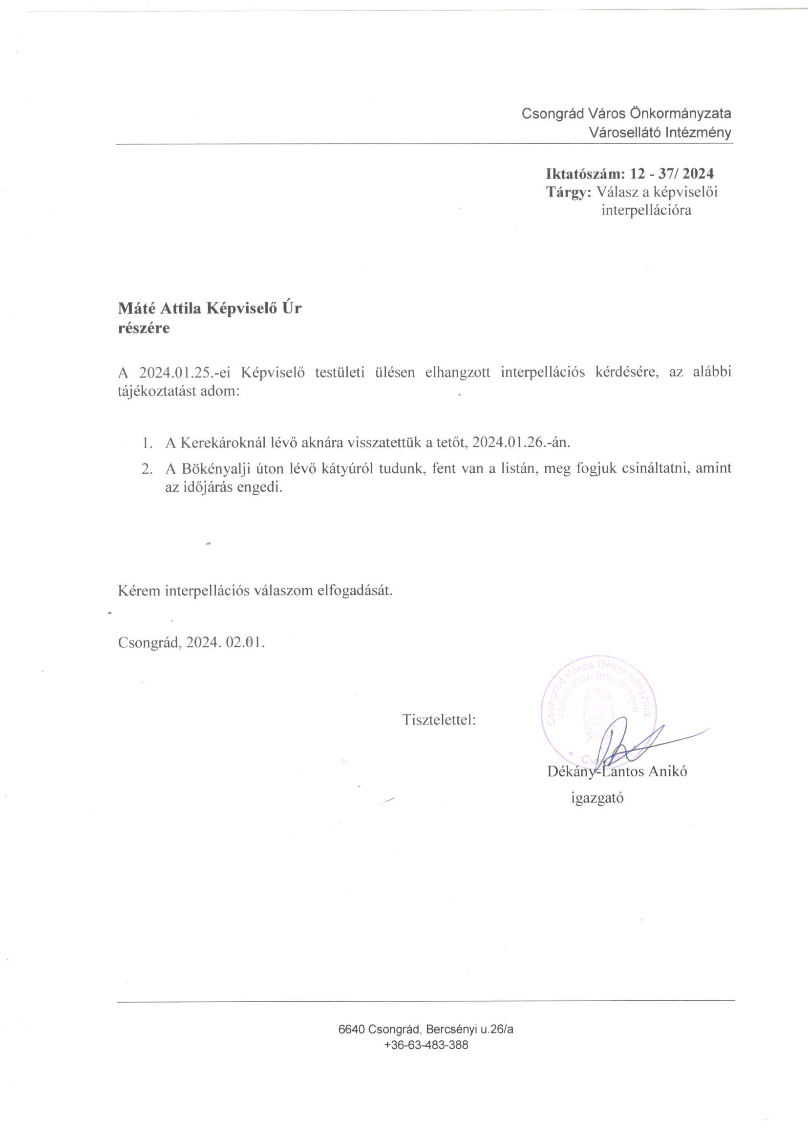

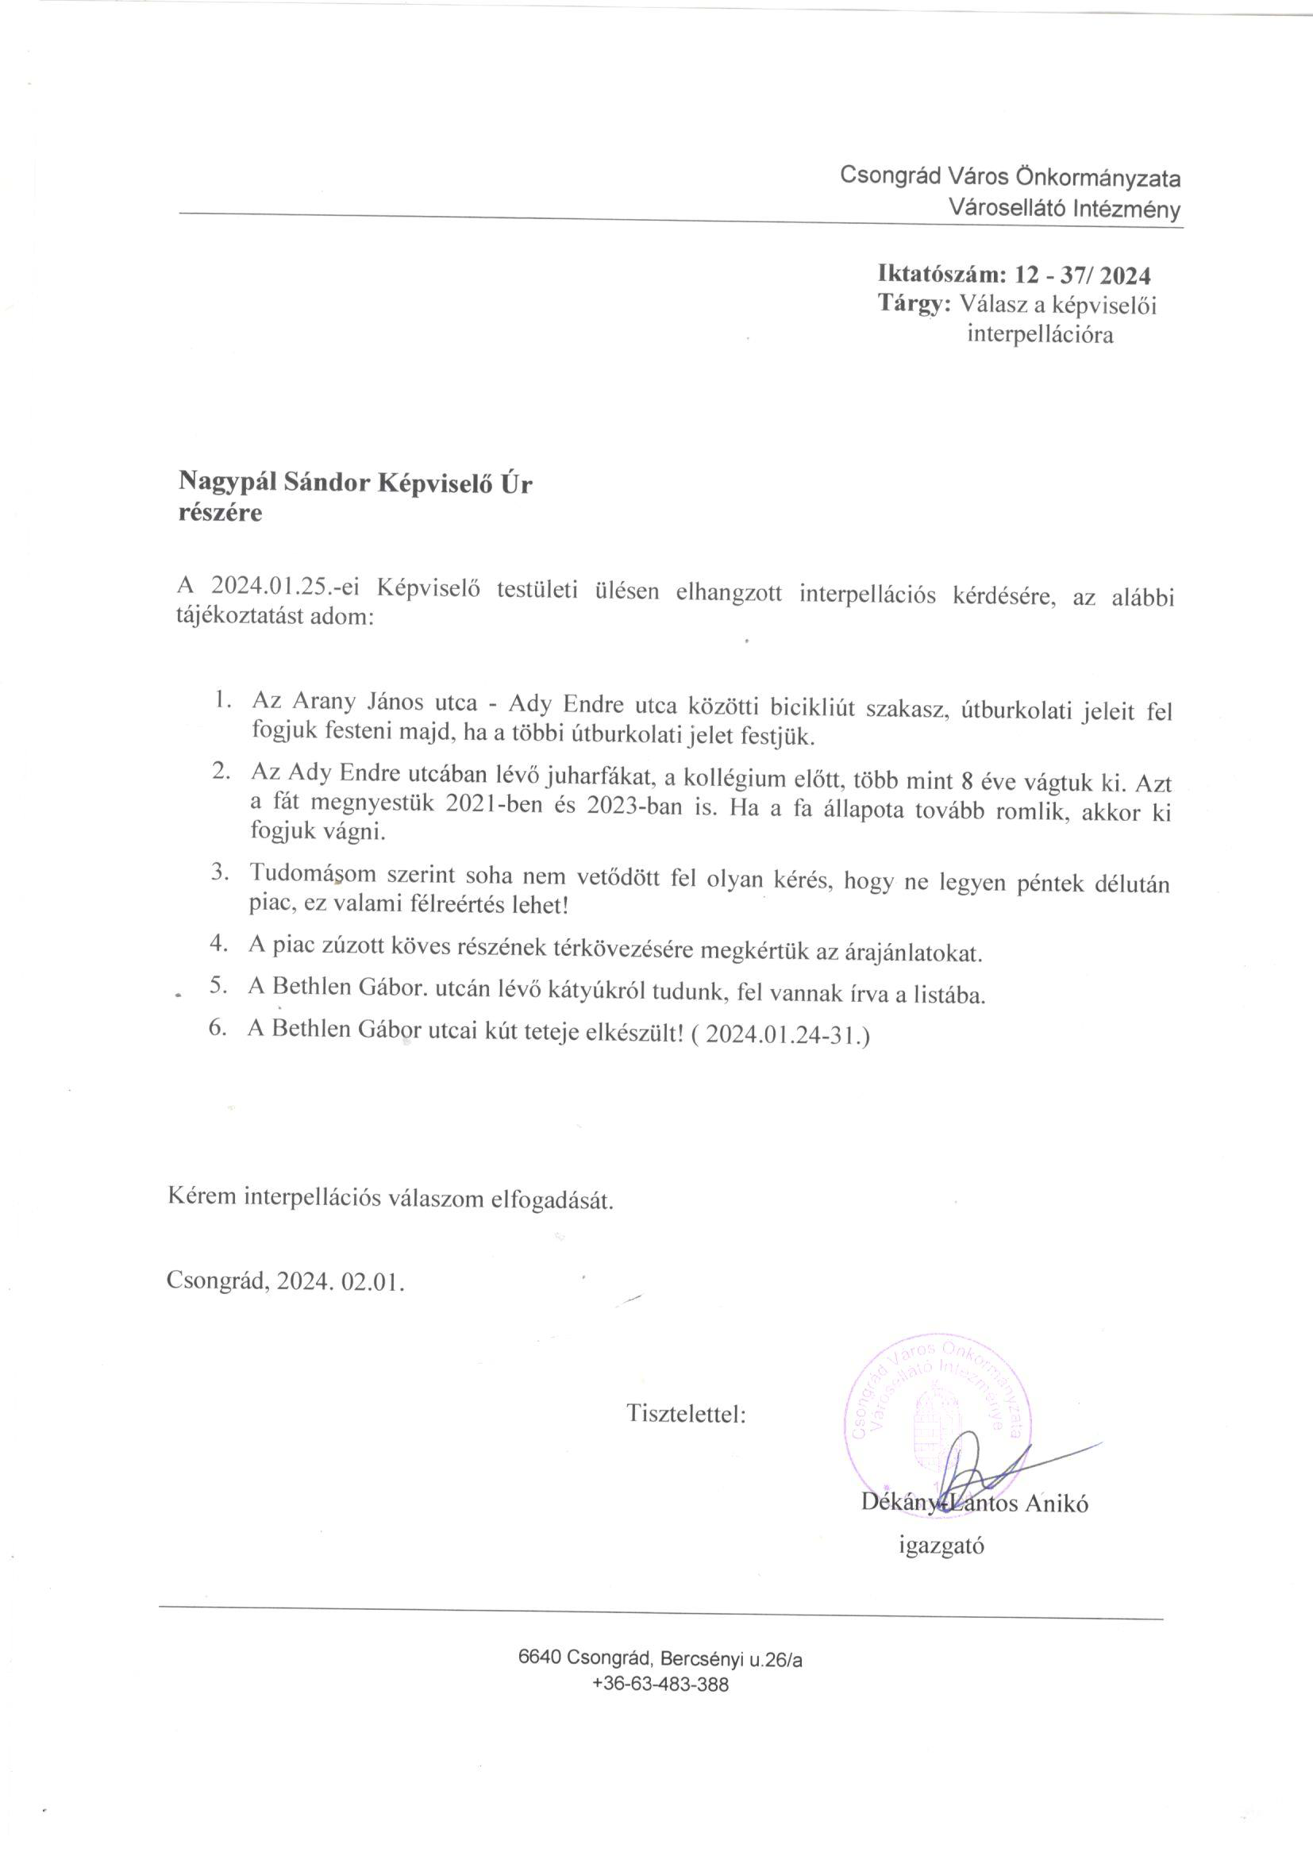

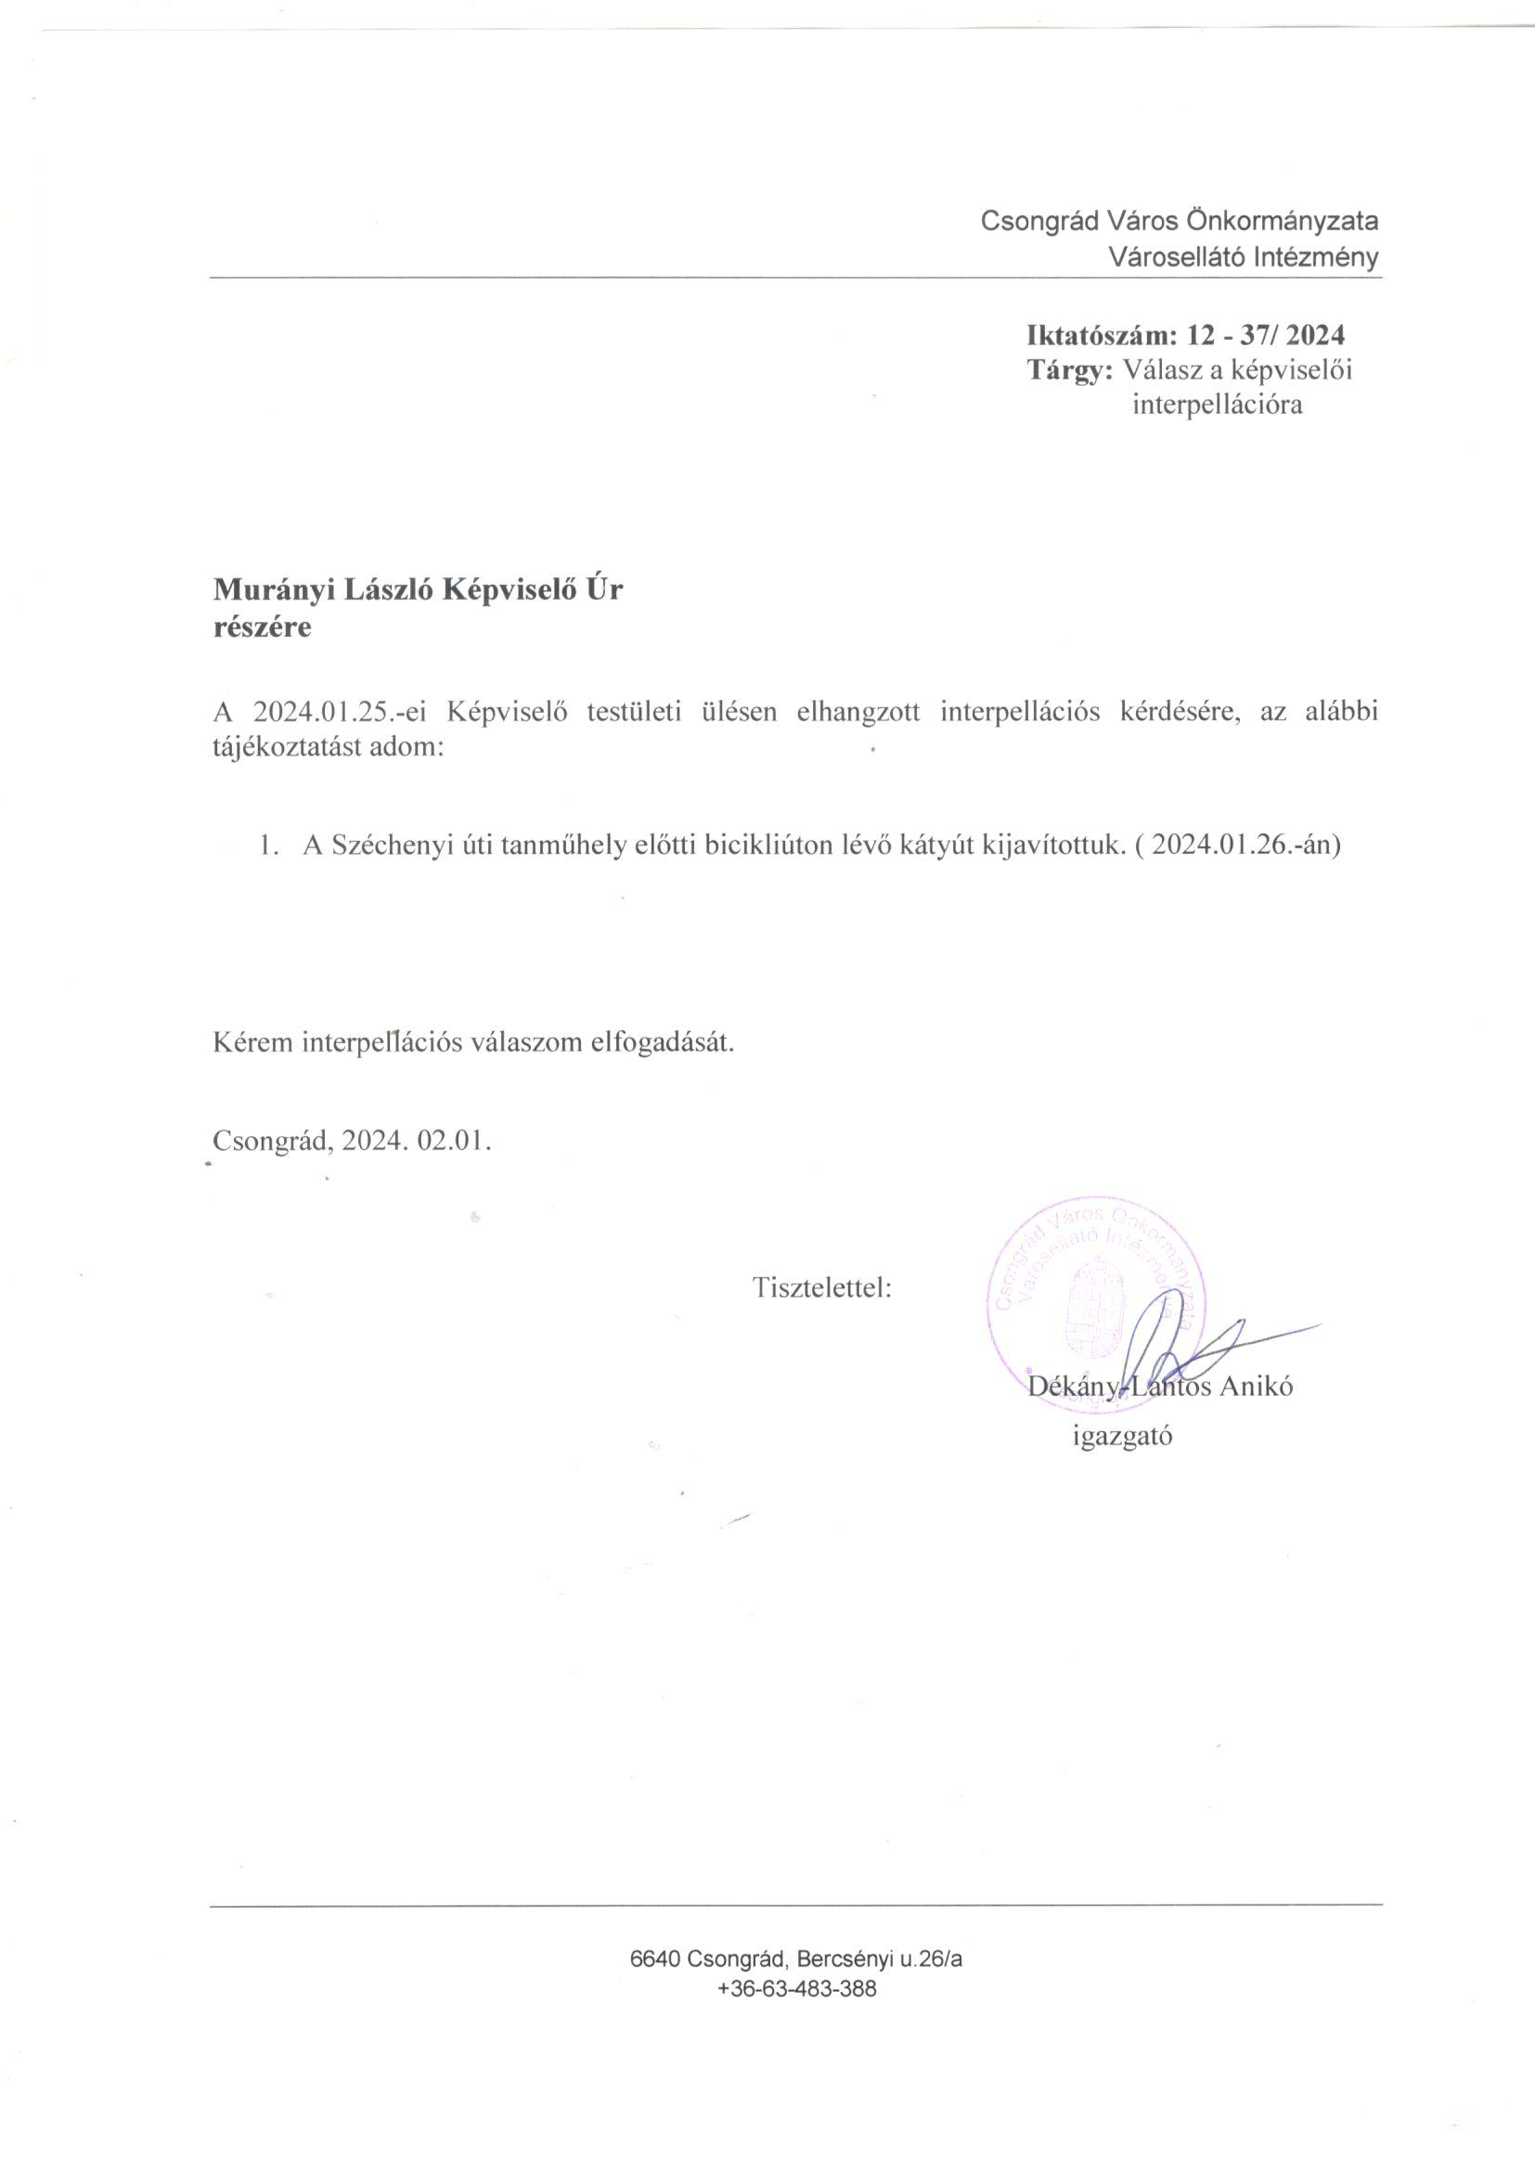

Csongrád Város Alpolgármesterétől

Száma: Önk/9-2/2024 Tárgy: Válasz képviselői interpellációra
Ügyintéző: Forgó Róbert

Dr. Somogyi Árpád
6640 Csongrád
Sugár utca 60.

Tisztelt Képviselő Úr!

Csongrád Város Önkormányzata Képviselő-testületének 2024. január 25-ei ülésén előterjesztett interpellációjára az alábbiakban válaszolok:

A Szőlőhegyi utca - Zsilip utca szakaszát érintő bontási munkálatok késedelmes befejezése miatt, az arra engedélyt kérő vállalkozó részére, az engedély nélkül igénybe vett időszak vonatkozásában kétszeres közterület-használati díj került kiszabásra.
A kivitelezővel történt egyeztetést követően az árkok betemetése megtörtént, a zöldterület helyreállítása folyamatban van.
Kérem válaszom szíves elfogadását.

Csongrád, 2024. február 06.

Tisztelettel:

Gyovai Gáspár
alpolgármester

Csongrád Város Alpolgármesterétől
Száma: Önk/9-3/2024. Tárgy: Válasz képviselői interpellációra
Ügyintéző: Forgó Róbert

Dr. Kádár László
6640 Csongrád
Levendula utca 3.
Tisztelt Képviselő Úr!

Csongrád Város Önkormányzata Képviselő-testületének 2024. január 25-ei ülésén előterjesztett interpellációjára az alábbiakban válaszolok:
A Közterület-felügyelet munkatársai Csongrád város illetékességi területén rendszeresen ellenőrzik a közvilágítást. Az ellenőrzést követő munkanapon a szolgáltató felé bejelentésre kerül a hibás lámpa, házszám és/vagy helyrajzi szám megjelölése mellett. Az Ön által jelzett Mária út végén lévő hibás közvilágítás (törött lámpabúra) már több alkalommal is bejelentésre került. A szolgáltató a bejelentett hibákat saját ütemterv szerint javítja.
A törött lámpabúrák ügyében rendőrségi feljelentést tettünk 2023. decemberében, az eljárás folyamatban van.

Kérem válaszom szíves elfogadását.

Csongrád, 2024. február 06.
Tisztelettel:

Gyovai Gáspár
alpolgármester

Csongrád Város Polgármesterétől
Csongrád, Kossuth tér. 7.
Tel: 63/571-900, Fax: 63/971-901

Száma: Önk/36-1/2024. Tárgy: Képviselői interpelláció
Üi: Bárdos Rita

Murányi László
Csongrád
Dob utca 10.

Tisztelt Képviselő Úr!

A 2024. január 25-én megtartott Képviselő-testületi ülésen elhangzott interpellációjára az alábbi választ adom:
A Justh Gyula utca Járási Hivatal előtti szakaszán, a gyalogos átkelőhely előtt található STOP táblát a Városellátó Intézmény Képviselő Úr javaslatára elsőbbség adás kötelező táblára cseréli.
A Dob utca sebességkorlátozása érdekében kihelyezett 30-as sebességkorlátozó táblán kívüli, (fekvőrendőr) kihelyezésének lehetőségeit megvizsgáljuk, a Pingvin Patika előtt kialakítható parkoló műszaki terveit megrendeljük.

Kérem fenti válaszom elfogadását.

Csongrád, 2024. 02. 06.

Tisztelettel:

Bedő Tamás
polgármester

Csongrád Város Polgármesterétől
Csongrád, Kossuth tér. 7.
Tel: 63/571-900, Fax: 63/971-901

Száma: Önk/3-1/2023. Tárgy: Képviselői interpelláció
Ea.: Bárdos Rita

Nagypál Sándor

Csongrád
Jegenye utca 32.

Tisztelt Képviselő Úr!

A 2024. január 25-én megtartott Képviselő-testületi ülésen elhangzott interpellációjára az alábbi választ adom:

A Piroskavárosi Általános Iskola elé a buszváró létesítéséhez az árajánlatokat megkértük, azok megérkezése után tájékoztatom Tisztelt Képviselő Urat. A buszvárót gyártás után, lehetőségeinkhez mérten, soron kívül telepítjük.

Kérem fenti válaszom elfogadását.

Csongrád, 2024. 02. 06.

Bedő Tamás
polgármester

